# Plan de Investigación, Creación Artística y Cultural del Proyecto Curricular xxxxx

**Periodo 2021-2028**

**Proyecto Curricular XXXXXXXXX**

**Facultad de Artes-ASAB**

**Universidad Distrital Francisco José de Caldas**

## **PRESENTACIÓN**

A lo largo de la historia de la Universidad Distrital Francisco José de Caldas en el cumplimiento de las sus funciones misionales, ha venido desarrollando diversos procesos investigativos y de creación artística y cultural a través de la articulación del Sistema Institucional de Investigaciones con las áreas de estudio de los proyectos curriculares. Esto se ha materializado mediante la creación e implementación de políticas, lineamientos, acciones y estrategias que garantizan el óptimo desarrollo de los procesos investigativos.

Este documento presenta una propuesta de contenido y estructura para crear el Plan de Investigación, Creación Artística y Cultural del proyecto curricular para los siguientes 7 años, es así como el eje central de dicho documento debe ubicarse en la concepción de investigación y/o investigación formativa, declarada en el Proyecto Educativo de Programa y sobre la cual se ha venido trabajando a partir del desarrollo de los diversos espacios académicos contemplados en el plan de estudios, que propenden por desarrollar en los estudiantes diversas competencias y habilidades requeridas en su ejercicio profesional y declaradas mediante la promesa de valor establecida en el perfil de egreso.

Con respecto a la proyección prospectiva de un escenario de siete años, es pertinente indicar que si bien nuestro Plan Estratégico de Desarrollo comprende metas para cumplir desde el 2018 al 2030 y que los periodos rectorales son de cuatro años, en el marco de los resultados de los procesos de autoevaluación, este documento puede sufrir ajustes en el periodo de vigencia del registro calificado, lo importante es dejar la trazabilidad de los cambios efectuados y su respectiva justificación que lo motivó.

La versión inicial de esta propuesta fue remitida al Centro de Investigaciones y Desarrollo Científico y a las Unidades de Investigaciones de las Facultades, a quienes agradecemos sus observaciones y recomendaciones, las cuales fueron evaluadas e incorporadas en esta versión del documento.

Dentro del texto encontrará letra en color verde, correspondiente a orientaciones o lineamientos que sugerimos deben ser tenidos en cuenta en la argumentación, así mismo se debe complementar el nombre del proyecto curricular en los casos donde aparece la letra X (xxxx).

|  |  |  |
| --- | --- | --- |
|  | **NOMBRE** | **CARGO** |
| Proyectó | Laura Catalina Ramírez Martínez | CPS Coordinación General de Autoevaluación y Acreditación |
| Revisó y aprobó | Esperanza del Pilar Infante Luna | Coordinadora Comité General de Autoevaluación y Acreditación |

Versión: 2/08/2021

Contents

Plan de Investigación, internacionalización y Proyección Social 1

1. Fundamentos y referentes del Plan de Investigación, Creación Artística y Cultural 3

1.2 Contexto Nacional 3

1.3 Contexto Institucional 4

2. Estructura de la investigación y Creación Artística 5

2.1 Marco Jurídico 6

2.2 Estructura investigativa y de creación artística de la Universidad 7

**Grupos de investigación a nivel institucional** 9

**Grupos de investigación de la Facultad de (COMPLETAR CON EL NOMBRE DE LA FACULTAD)** 10

**Semilleros de investigación a nivel institucional** 10

**Semilleros de investigación de la Facultad de (COMPLETAR CON EL NOMBRE DE LA FACULTAD)** 11

**Docentes investigadores a nivel institucional** 11

**2.4 Experiencia de investigación y creación artística y cultural para la comunidad universitaria** 11

3. La investigación en el proyecto curricular de (COMPLETAR CON EL NOMBRE DEL PROYECTO CURRICULAR) 14

**3.1** **La concepción de investigación en el proyecto curricular de xxxx** 14

**3.2** **Líneas de investigación del proyecto curricular** 15

**3.3 Balance de los procesos investigativos durante los últimos siete (7) años** 15

**3.3.1 Grupos y semilleros de investigación del proyecto curricular** 15

**3.3.2 Categorización de investigadores** 17

**3.3.3 Participación de estudiantes en procesos de investigación – cifras de modalidades de trabajo de grado** 18

**3.3.4 Proyectos de investigación financiados e institucionalizados en la ventana y vigentes en curso** 19

**3.3.5 Infraestructura Investigativa: laboratorios y talleres** 19

**3.3.6 Alianzas interinstitucionales** 20

**3.3.7Participación en redes y experiencias de movilidad académica de docentes y estudiantes** 20

**3.3.8 Divulgación de conocimiento** 21

**3.3.9 Impactos generados** 22

**3.3.10 Lecciones aprendidas** 22

4. Escenario prospectivo de la investigación y Proyección Social 23

**4.1** **Escenario apuesta** 23

# Fundamentos y referentes del Plan de Investigación, Creación Artística y Cultural

La investigación, creación artística y cultural, es una de las funciones misionales de la Universidad y se encuentra consagrada en el Proyecto Educativo Universitario como el eje que permite la generación del conocimiento a través del dialogo de saberes, en distintas áreas, que contribuyen a la conformación de comunidades académicas y de conocimiento subyacente. En este sentido a través de este documento se presenta de manera sucinta la estructuración del plan de investigación para los siguientes siete años del proyecto curricular, sustentado en la estructura organizativa institucional del Centro de Investigaciones y Desarrollo Científico y articulada de acuerdo con las especificidades del área de estudio, de las líneas de investigación y en coherencia con la misión institucional.

## 1.2 Contexto Nacional

En el marco del Plan Nacional de Desarrollo 2018-2022 , denominado “Pacto por Colombia, pacto por la equidad” se ha establecido el pacto transversal por la Ciencia, la Tecnología y la Innovación (CTeI): un sistema para construir el conocimiento de la Colombia del futuro, desde el cual se fundamenta el avance de la sociedad y la economía, en el conocimiento; por ello se establece como meta generar una mayor inversión y eficiencia de la misma para que desde la CTeI se fortalezcan los programas de investigación de alto nivel y se formen investigadores con las competencias para la nueva economía del conocimiento. Para ello se proponen los siguientes cuatro (4) ejes:

1. **Desarrollo de sistemas nacionales y regionales de innovación integrados y eficaces:**

El Gobierno Nacional reconociendo que en la CTeI se encuentra la base de la productividad, el crecimiento, la sostenibilidad, el bienestar y la convivencia, propone fortalecer la institucionalidad para movilizar el talento, impulsar empresas de base tecnológicas y promover la equidad en la sociedad (PND-2018-2022), para ello se establecieron los siguientes objetivos:

* Modernización y coordinación institucional
* Articulación de universidad y empresa

1. **Más ciencia, más futuro: compromiso para duplicar la inversión pública y privada en ciencia, tecnología e innovación:**

De acuerdo con la baja inversión pública en ciencia, tecnología e innovación que ha tenido Colombia históricamente, se propone la mejora de la eficiencia de la inversión, fortaleciendo la capacidad de formulación de proyectos en las regiones (PND-2018-2022), de esta manera la Política Pública de CTeI propenderá por cumplir los siguientes objetivos:

* Aumentar la inversión para CTeI
* Incrementar la eficiencia de la inversión pública en CTeI
* Mejorar la información para la toma de decisiones de política pública de CTeI

1. **Tecnología e investigación para el desarrollo productivo y social:**

Partiendo del diagnóstico que Colombia tiene menos investigadores por habitante que el promedio de América Latina y el Caribe, y que el porcentaje de estos con vinculación a empresas es también inferior al promedio de la región, se plantea que el país debe implementar acciones sistémicas para consolidar condiciones habilitantes para la investigación y la innovación entre ellas (1) incrementar la calidad de la investigación y trasladar sus resultados en impactos sobre las esferas económica, social y ambiental; (2) fortalecer el mercado de servicios científicos y tecnológicos con infraestructura en términos de laboratorios, equipos o software especializados, esenciales para consolidar capacidades de generación y uso de conocimiento; (3) insertarse en las tendencias internacionales de la ciencia que promueven por redes de trabajo globales y abiertas; (4) fomentar la apropiación social de la ciencia, la tecnología, la creación y la innovación; y (5) promover el desarrollo de vocaciones científicas y creativas en niños, niñas, adolescentes y jóvenes (PND-2018-2022). Bajo este contexto se establecen los siguientes objetivos:

* Formación y vinculación laboral de capital humano
* Fomentar la generación de nuevo conocimiento con estándares internacionales
* Fomentar la mentalidad y cultura para la CTeI

1. **Innovación pública para un país moderno:**

La innovación pública se enfoca en abordar desafíos públicos de alta complejidad e incertidumbre, al exportar y probar alternativas para aprender con la mayor eficiencia posible hasta encontrar soluciones efectivas que deriven en una mayor productividad del sector público, en instituciones democráticas más abiertas y robustas, en políticas públicas más pertinentes y en mayores grados de satisfacción y confianza ciudadana (PND-2018-2022). Para esto se plantearon los siguientes objetivos:

* Fortalecer el ecosistema de innovación pública
* Robustecer las condiciones institucionales para impulsar la innovación pública y remover barreras
* Promover una mentalidad y cultura afines a la innovación
* Crear mecanismos de apoyo y financiación para materializar la innovación
* Gestionar el conocimiento y los aprendizajes para crear valor público

## 1.2 Contexto Distrital

De acuerdo con el Plan Distrital de Desarrollo 2020-2024, Un Nuevo Contrato Social y Ambiental para la Bogotá del siglo XXI y su propósito 1, relacionado con hacer un nuevo contrato social para incrementar la inclusión social, productiva y política, la Universidad a través de su declaración misional y desde su quehacer investigativo, de creación artística y de innovación encuentra articulación directa con el programa 24. Bogotá región emprendedora e innovadora, que manifiesta la generación de un entorno propicio en el desarrollo social, cultural y económico de Bogotá y la región que requiere la implementación de acciones estratégicas que conlleven a la sostenibilidad y productividad de los artistas, emprendimientos, organizaciones y empresas del sector cultural y creativo, con especial atención por la reactivación de este sector en la fase post-pandemia por COVID-19.

Adicionalmente priorizar estrategias virtuales que promuevan la comercialización digital, la creación de nuevos modelos de negocio y el desarrollo de soluciones que permitan mitigar el impacto de crisis bajo modelos de innovación; estrategias para reconocer, crear, fortalecer, consolidar y/o posicionar Distritos Creativos; impactar empresas de alto potencial de crecimiento con mayores generadores de empleo, emprendimientos de estilo de vida y PYMES con programas de aceleración, sofisticación e innovación para detonar la generación de empleo en industrias de oportunidad.

También encontramos una posibilidad de aportar al Propósito 5: Construir Bogotá - Región con gobierno abierto, transparente y ciudadanía consciente, en el Programa 54. Transformación digital y gestión de TIC para un territorio inteligente, que propende por la transformación digital y gestión de TIC para un territorio inteligente. Generando las capacidades necesarias para realizar la adecuada coordinación y articulación de los proyectos de transformación digital y gestión de TIC en el Distrito. Estas capacidades están centradas en talento humano especializado, esquemas de acompañamiento, campañas de comunicación y difusión, habilitación de tecnologías, laboratorios de innovación y demás elementos que permitan generar valor a las iniciativas TIC de los sectores.

De otro lado el Plan Distrital de Ciencia, Tecnología e Innovación, a partir del documento CONPES D.C. 04 se estableció la “Política Pública de Ciencia, Tecnología e Innovación 2019-2038”, como documento orientador de las acciones del distrito en torno a “Fortalecer el Ecosistema Regional de Ciencia, Tecnología e Innovación para lograr insertar a Bogotá dentro de las denominadas sociedades de conocimiento, como una ciudad-región competitiva, sostenible, innovadora, e integradora con base a su capacidad para crear valor por medio de la generación y aplicación de conocimiento” como objetivo central de la política, esto reconociendo la importancia que tiene la CTeI en las actuales sociedades del conocimiento.

De acuerdo con esta visión a largo plazo y atendiendo el llamado triple desafío de la sostenibilidad, entendida esta como el reconocimiento simultaneo de la sostenibilidad ambiental (coexistencia armónica con el Ambiente), la sostenibilidad económica (capacidad de tener empresas y cadenas de producción que puedan sobrevivir en este nuevo entorno tecnológico y ser competitivas), y la sostenibilidad social (capacidad de inclusión social y de participación en los beneficios de la Sociedad del Conocimiento por parte de toda la población), se proponen tres objetivos a desarrollar:

* Consolidar a la educación y la investigación con enfoque al desarrollo de capacidades endógenas en Ciencia, Tecnología e Innovación.
* Potenciar la innovación empresarial y la competitividad de las cadenas de producción.
* Generar procesos de innovación social y pública que aporten a lograr un desarrollo humano sostenible.

Desde esta política se establece como sectores y entidades corresponsables a las siguientes:

*“La implementación de la Política Distrital de CT+I será liderada por la Secretaría Distrital de Desarrollo Económico. Para facilitar la coordinación de las actividades relacionadas con la implementación de esta política se requiere la creación del Comité Distrital de la Política de CT+I, el cual estará a cargo de coordinar los programas y proyectos de CT+I que desarrollan las diversas Secretarías y dependencias del Distrito en el contexto de esta política distrital. Igualmente, este comité estará a cargo de orientar el sistema de seguimiento y evaluación de la Política Distrital de CT+I 2019-2038, y de aprobar los informes periódicos de evaluación.*

*Por otra parte, también se deben mencionar como entidades corresponsables en la implementación de la política en cuanto a resultados y productos a la Secretaría de Educación del Distrito – SED, a la Secretaría General – Oficina Alta Consejería Distrital TIC, la Secretaría Distrital de Salud, la Veeduría Distrital y la Secretaría Distrital de Planeación.”*

En consonancia con lo anterior, como Universidad Pública de la Ciudad y en articulación con la Secretaría Distrital de Educación, se considera que en escenarios futuros podemos suscribir nuestra participación en proyectos que coadyuven al cumplimiento de estas metas.

## 1.3 Contexto Institucional

A lo largo de la historia de la Universidad Distrital Francisco José de Caldas, en el ejercicio de sus funciones misionales, ha deﬁnido la investigación como una función misional fundamental para la generación de conocimiento y el fortalecimiento de los procesos de formación en todos los niveles. En esta perspectiva, desde sus inicios, la institución ha estructurado políticas, lineamientos, acciones, criterios y estrategias que garanticen el óptimo desarrollo de los procesos investigativos. A continuación, se describen, de manera breve, aquellos hitos que han contribuido al estado actual de la investigación, como función misional de la Universidad.

En ese sentido, en el Plan Estratégico de Desarrollo 2018-2030, lineamiento estratégico 3 “Integrar las funciones universitarias por medio de la investigación, la creación, la innovación, para la ampliación del conocimiento como bien público y para la solución de problemas de la ciudad -región y de la sociedad en general”; la investigación tiene como objetivo, resaltar el papel protagónico que han alcanzado los procesos de creación artística y cultural en la generación de conocimiento y el desarrollo de la investigación.

En correlación con esta nueva perspectiva sobre la generación de conocimiento, en el Proyecto Universitario Institucional 2018-2030, la creación se plantea como una experiencia académica sensible, que mediante diversas formas de expresión sistematiza y valida saberes propios de las artes. Concepción que se suma a la construida en torno a la investigación cientíﬁca, deﬁnido como aquel proceso que requiere operaciones empírico analíticas y nomológicas, que se traducen en proposiciones o leyes, susceptibles de ser modiﬁcadas de acuerdo con validaciones de las comunidades cientíﬁcas.

Con base en estos planteamientos, la práctica investigativa, queda consagrada como actividad fundamental en los procesos de formación profesional que se dan en la Universidad, mediante la creación de semilleros, grupos y centros de investigación, programas de posgrado a nivel de maestría y doctorado, desde los cuales se aporta al desarrollo de habilidades investigativas y al alcance de los propósito de formación en investigación de acuerdo con los diferentes niveles de formación y de las áreas de conocimiento desde las cuales se orienta este ejercicio.

Como se indicó anteriormente, además de ser una de las funciones sustantivas de la Universidad, la investigación es considerada como una actividad permanente y fundamental para la generación, producción y apropiación de conocimientos, el desarrollo del pensamiento crítico y la formación de profesionales que puedan incidir en la búsqueda de soluciones a los problemas y necesidades sociales. En este sentido forma parte de la cultura académica, pues es en el espacio de la universidad donde confluyen y se enriquecen las ciencias, las artes, las tecnologías y las humanidades; la educación y la ﬁlosofía.

# Estructura administrativa de la investigación y Creación Artística

El sistema de Investigaciones de la Universidad Distrital Francisco José de Caldas define como uno de sus principios el desarrollo de la investigación para promover el desarrollo de la ciencia, la tecnología y las artes, para buscar soluciones a los problemas de la sociedad, orientar el proceso de formación de egresados, reelaborar permanentemente y con espíritu crítico las distintas concepciones del mundo y buscar nuevas formas de organización social.

Adicionalmente, toda actividad investigativa al develar y resolver problemas se torna en el eje central del desenvolvimiento, donde se reclama la necesidad de convertir el acto de enseñar en una actividad de investigación, sin perder su carácter profesional de docencia. De esta manera la investigación educativa, será así, el núcleo de la trasformación en lo educativo, lo pedagógico, lo didáctico y lo cultural, social y ecológico.

Finalmente, la actividad académica al interior de la Universidad se fundamenta en la interrelación entre la investigación y la enseñanza, con el ánimo de suscitar en los profesionales que forma, un espíritu crítico y tolerante, para que puedan asumir, con plena responsabilidad las alternativas, tanto teóricas como prácticas, que incidirán en su desarrollo personal y en su actividad social.

## Marco Jurídico

Para dar cumplimiento a este horizonte de sentido en el ámbito de la función misional de la investigación y creación, a lo largo del quehacer institucional se ha generado el siguiente marco normativo:

|  |  |
| --- | --- |
| [Acuerdo 014 de 3 de agosto de 1994 del CSU](http://sgral.udistrital.edu.co/xdata/csu/acu_1994-014.pdf) | Reglamenta el Sistema de Investigaciones de la Universidad Distrital Francisco José de Caldas. |
| [Acuerdo 009 de 25 de octubre de 1996 del CSU](http://sgral.udistrital.edu.co/xdata/csu/acu_1996-009.pdf) | Reglamenta la organización y el desarrollo de la Investigación en la Universidad Distrital Francisco José de Caldas. |
| [Acuerdo 004 de 11 de octubre de 2012 del CSU](http://sgral.udistrital.edu.co/xdata/csu/acu_2012-004.pdf) | Expide el Estatuto de Propiedad intelectual. |
| [Acuerdo 001 de 28 de febrero de 2013 del CSU](http://sgral.udistrital.edu.co/xdata/csu/acu_2013-001.pdf) | Plan Maestro de Informática y Telecomunicaciones de la Universidad: *El gobierno de RITA estará a cargo del CIDC.* |
| [Acuerdo 012 de 18 de diciembre de 2014 del CSU](http://sgral.udistrital.edu.co/xdata/csu/acu_2014-12.pdf) | Crea la Oficina de Transferencia de Resultados de Investigación (OTRl-BOGOTA) adscrita al Centro de Investigación y Desarrollo Científico, CIDC. |
| [Acuerdo 023 de 19 de junio de 2012 del Consejo Académico](http://sgral.udistrital.edu.co/xdata/ca/acu_2012-023.pdf) | Reglamenta la Política Editorial de la Universidad Distrital Francisco José de Caldas. |
| [Acuerdo 024 de 31 de julio de 2012 del Consejo Académico](http://sgral.udistrital.edu.co/xdata/ca/acu_2012-024.pdf) | Reglamenta la evaluación académica de productos editoriales en la Universidad Distrital Francisco José de Caldas. |
| [Acuerdo 030 de 3 de diciembre de 2013 del Consejo Académico](http://sgral.udistrital.edu.co/xdata/ca/acu_2013-030.pdf) | Crea el Repositorio Institucional de la Universidad. |
| [Resolución 693 de 8 de noviembre de 2012](http://sgral.udistrital.edu.co/xdata/rec/res_2012-693.pdf) de la Rectoría | Establece el Comité de Bioética para la Investigación en la Institución. |
| [Resolución 075 de 26 de febrero de 2015](http://sgral.udistrital.edu.co/xdata/rec/res_2015-075.pdf) de la Rectoría | Reglamenta el Acuerdo 012 del 18 de diciembre de 2012 del Consejo Superior Universitario, CSU, respecto a las funciones, estructura y servicios de la OTRI. |
| [Resolución 020 de 21 de enero de 2016](http://sgral.udistrital.edu.co/xdata/rec/res_2016-020.pdf) de la Rectoría | Reglamenta el procedimiento para presentar, diligenciar, evaluar y hacer seguimiento a los proyectos y/o programas de investigación en el marco de convocatorias, convenios y/o acuerdos interinstitucionales. |
| [Resolución 176 de 2 de diciembre de 2014 del Consejo Académico](http://sgral.udistrital.edu.co/xdata/ca/res_2014-176.pdf) | Reglamenta el aval institucional de los grupos de investigación de la Universidad Distrital. |
| [Circular 001 de 28 de enero de 2014 del Consejo Académico](http://sgral.udistrital.edu.co/xdata/ca/cir_2014-001.pdf) | Recomienda sobre las descargas de horas lectivas por ejecución de programas y proyectos de investigación. |
| [Circular 10 de 19 de agosto de 2016](http://cidc.udistrital.edu.co/web/documentos/Circulares/Circulares2016/CircularCIDC10-2016.pdf) del Centro de Investigación y Desarrollo Científico, CIDC | Solicita información por parte de directores y/o investigadores principales de proyectos de investigación sobre Situaciones Administrativas. |
| [Circular 11 de 31 de octubre de 2016](http://cidc.udistrital.edu.co/web/documentos/Circulares/Circulares2016/CircularCIDC11-2016.pdf) del Centro de Investigación y Desarrollo Científico, CIDC | Define lineamientos que los docentes investigadores deben tener en cuenta para demostrar el desarrollo de investigación en el área de formación a partir de la culminación de estudios posgraduales |
| [Resolución No 065 octubre 02 de 2018 del Consejo de Facultad de Ciencias y Educación](http://www1.udistrital.edu.co:8080/documents/85123/c8ea4556-4b6a-43d6-8571-http:/www1.udistrital.edu.co:8080/documents/85123/c8ea4556-4b6a-43d6-8571-b09dc6fb5ec2) | Por la cual se disponen lineamientos generales para la aprobación, institucionalización, registro y seguimiento de proyectos de investigación sin asignación de recursos económicos en la Facultad de Ciencias y Educación |
| [Acuerdo No 01 del 30 de abril de 2021 del Consejo Académico](https://sgral.udistrital.edu.co/xdata/ca/acu_2021-001.pdf) | Por medio del cual se establece el procedimiento administrativo para la conformación, funcionamiento, financiamiento, evaluación y seguimiento de los grupos y semilleros de investigación-creación e innovación de la Universidad Distrital Francisco José de Caldas. |

## 2.2 Estructura investigativa y de creación artística de la Universidad

Con base en el modelo construido por la institución, y, con el ánimo de promover el desarrollo de la investigación y la creación, la Universidad dispone de diferentes instancias encargadas de la planeación, el diseño, el fomento y la organización, la administración y el control de la actividad investigativa, las cuales corresponden a las siguientes:

* **Centro de Investigaciones y Desarrollo Científico [CIDC][1].** Responsable de la orientación del trabajo y el desempeño investigativo de los profesores y los estudiantes de la Universidad Distrital Francisco José de Caldas. Dependencia creada mediante el Acuerdo 009 de octubre 25 de 1996 del Consejo Superior Universitario, CSU; normativa actualizada en mayo de 2000.
* **Unidad de Investigación Facultades.** Con el fin de facilitar la gestión de los grupos y los semilleros de investigación adscritos a las diferentes facultades, en cada una de estas se ha conformado un Comité de Investigación, los cuales integran el Comité de Investigación de la Universidad, articulados por la labor que desempeña el Centro de Investigación y Desarrollo Científico, CIDC.
* **El Instituto de Estudios e Investigaciones Educativas [IEIE][2].** Unidad adscrita a la Vicerrectoría Académica, cuyo objetivo la realización de programas y proyectos de investigación e innovación educativa, pedagógica y didáctica en diferentes campos del saber; creado por el Consejo Superior Universitario, CSU, mediante el [Acuerdo 023 del 23 de noviembre de 1994](https://sgral.udistrital.edu.co/xdata/csu/acu_1994-023.pdf).
* **Instituto para la Pedagogía, la Paz y el Conflicto Urbano [IPAZUD][3].** Unidad adscrita a la Vicerrectoría Académica, la cual tiene como objetivos misionales investigar, educar y generar iniciativas de proyección social en torno a la paz, el conflicto y la ciudadanía, tanto en el espacio local como en las regiones de Colombia; creada mediante el Acuerdo 014 del 20 de diciembre de 2002 del Consejo Superior Universitario, CSU. Durante 12 años de existencia, se ha caracterizado por incentivar investigaciones sobre territorio, memoria y conflicto armado, implementar procesos de formación mediante diplomados, seminarios y cátedras, así como, acompañar procesos organizativos y comunitarios en favor de la paz, los derechos humanos y la reconciliación.
* **Oficina de Transferencia de Resultados-OTRI**[4]**.** Creada mediante el Acuerdo 012 de 2014 del Consejo Superior Universitario, CSU, se encuentra adscrita al Centro de Investigaciones y Desarrollo Científico, CIDC, como unidad técnica especializada para la transferencia de resultados de investigación y de gestión de las relaciones entre grupos de investigación, laboratorios e institutos de investigación de la Universidad.
* **I3+ Instituto de Investigación e Innovación en Ingeniería[5].** Unidad académica ejecutora, adscrita al Centro de Investigaciones y Desarrollo Científico, CIDC, involucra a los grupos de investigación y a los programas de Maestría y Doctorado para realizar programas y proyectos de investigación e innovación en Ingeniería, así como, transferencia de resultados de investigación; fue creado recientemente mediante el [Acuerdo 013 de 16 de agosto de 2018](https://sgral.udistrital.edu.co/xdata/csu/acu_2018-13.pdf) del Consejo Superior Universitario, CSU.
* **Red de Investigaciones de Tecnología Avanzada-RITA[6]**. Red académica de la Universidad, que está comprometida con la implementación, el mantenimiento y el soporte de una plataforma tecnológica de alta velocidad y servicios asociados, con el objetivo de fortalecer la ejecución de proyectos de investigación, la innovación científica, el desarrollo tecnológico, el apoyo a los procesos académicos basados en entornos virtuales y la creación de nuevos protocolos y estándares para intercambio de información entre comunidades académicas, científicas e investigativas de la ciudad, la región y el país.
* **Centro de Computación de Alto Desempeño – CECAD[7]**. Es un laboratorio adscrito al Doctorado en Ingeniería, que fomenta la investigación y la transferencia de conocimiento en las áreas de ingeniería, tecnología, ciencias naturales, ciencias sociales, y, en general todas las divisiones de la Universidad involucradas en el desarrollo y fortalecimiento de la comunidad académica institucional y nacional, para el crecimiento de la industria local, regional y nacional, con el interés de propiciar el bienestar de la sociedad. Desde este centro de computación, también se impulsa la investigación en todas las áreas de la ciencia y la tecnología que requieren de una herramienta con alto poder de cómputo y de almacenamiento de información.
* **Herbario Forestal UDBC[8].** Es una unidad académica de la Facultad del Medio Ambiente y Recursos Naturales que realiza actividades de investigación, docencia y extensión relacionadas con la flora colombiana, principalmente, en especies arbóreas. Cuenta, a febrero de 2018 con 38.940 ejemplares botánicos representativos de todos los ecosistemas existentes en el país, representados en un 99% de angiospermas. La colección está determinada a especie en un 75% y a género el 22%, la representatividad de la colección es de 258 familias, 1.847 géneros y 6.915 especies, de las cuales 5.599 se encuentran reportadas en el Catálogo de Plantas de Colombia.

### **Grupos de investigación a nivel institucional**

A nivel institucional contamos con un total de 258 grupos de investigación, de los cuales 123 se encuentran categorizados en el marco de la convocatoria de clasificación de grupos de investigación No 833 de 2019 realizada por el Ministerio de Ciencia y Tecnología, en donde 18 lograron la categoría A1, 22 la categoría A, 24 la categoría B, 53 la categoría C y 6 fueron reconocidos, como se evidencia en la siguiente gráfica:

**Gráfica 1**. **Grupos de investigación presentes en la Universidad**

**Fuente: CIDC -Octubre 2020**

### 

### **Grupos de investigación de la Facultad de Artes-ASAB**

De acuerdo al PEF(2013), “es misión de la Facultad de Artes-ASAB desarrollar programas de formación profesional en artes, con la participación de sectores académicos, artísticos y culturales, en función del desarrollo armónico de sujetos y colectividades, mediante la contextualización, construcción y producción de expresiones y conocimientos artísticos desde la Ciudad–Región con proyección regional, nacional y global, en correspondencia con las políticas de la Universidad Distrital Francisco José de Caldas”. P.7

Es así que la facultad cuenta con cuatro programas de pregrado: Artes Escénicas, Artes Plásticas y Visuales, Arte Danzario, y Artes Musicales, y dos programas de posgrado: Maestría en Estudios Artísticos y recientemente la facultad consolidó su Doctorado en Estudios Artísticos. Los pregrados tienen una orientación disciplinar en las artes, mientras que los posgrados tienen un énfasis investigativo y una orientación transdisciplinar que se traducen la denominación de Estudios, en este caso Estudios Artísticos.

Con estos programas la facultad fortalece su apuesta de ampliar el acceso a la formación profesional en Artes como esta señalado desde sus inicios en el proyecto de facultad:

“La Facultad de Artes ASAB de la Universidad Distrital Francisco José de Caldas enfatiza la función social, democrática y pública de la UD al brindar condiciones para ampliar la producción, circulación, apropiación y validación social de los saberes/prácticas artísticas y culturales; igualmente garantiza el acceso libre y universal a sus programas de formación (proyectos de docencia, creación, investigación y extensión)”.

Proyecto de Facultad de Artes-ASAB (2005) p.18

De acuerdo a lo registrado en el sistema SICIUD 2-2021 existen 19 grupos de Investigación de la Facultad de Artes-ASAB, entre estos 11 fueron reconocidos y categorizados por Minciencias en su Convocatoria 833 de 2018 (al respecto consultar tabla 1 y gráfica 2). A la fecha la plataforma registra 44 semilleros de investigación de la facultad. (consultar tabla 5). Existe una articulación de las actividades de investigación-creación entre grupos y semilleros que pertenecen a las mismas líneas de investigación. (al respecto consultar Gráfica 4 y Gráfica 6).

Tabla1: Grupos de Investigación Facultad de Artes -ASAB registrados en la plataforma SICIUD 2 -2021

|  |  |  |
| --- | --- | --- |
| GRUPOS DE INVESTIGACIÓN FACULTAD DE ARTES -ASAB | | |
| **Nombre del Grupo SICIUD** | **Convocatoria 833** | **Línea de Investigación** |
| Cuestionarte | A | Línea de Estudios Culturales de las Artes |
| Grupo de Investigación para la Creación Artística | A | Línea de Estudios críticos de las Corporeidades, las Sensibilidades y las Performatividades |
| Piñeros y Salazar | B | Arte y Pedagogía |
| Poiesis XXI | B | Línea de Estudios Culturales de las Artes |
| Arte y Sociedad |
| Arte y Pedagogía |
| Arte Danzario | C | Línea de Estudios críticos de las Corporeidades, las Sensibilidades y las Performatividades |
| Arte y Sociedad |
| Arte y Pedagogía |
| Arte y Culturas Tradicionales Populares |
| Coma | C | Arte y Pedagogía |
| Arte y Culturas Tradicionales Populares |
| Estudios Culturales y Visuales | C | Línea de Estudios Culturales de las Artes |
| Malinche | C | Línea de Excrituras Artísticas y Goces Transdiscursivos |
| Sensibilidades y Culturas del Sur Global | C | ***Este grupo esta liderando el proceso de elaboración de documento de Registro calificado de Maestría en Prácticas Estéticas Emergentes |
| Estudio de Voz y la Palabra | Reconocido | Arte y Pedagogía |
| Grupo Investigación en Lenguas, Artes y Tecnología | Reconocido | Arte y Pedagogía |
| Áulide | No Reconocido | Arte y Sociedad |
| Estética y Teorías del Arte |
| Dramaturgias del cuerpo y escrituras del espacio | No Reconocido | Línea de Estudios críticos de las Corporeidades, las Sensibilidades y las Performatividades |
| Okan | No Reconocido | Arte y Sociedad |
| Sonosfera | No Reconocido | Arte y Pedagogía |
| Unidad de investigacion en el area de armonia | No Reconocido | Arte y Pedagogía |
| Aguafuerte | No Reconocido | Proyecto Curricular reporta como inactivo |
| Athanor | No Reconocido | Proyecto Curricular reporta como inactivo |
| Teatro Contemporaneo | No Reconocido | Proyecto Curricular reporta como inactivo |
| **Fuente:** Gestión de la información por parte de las representantes del Comité de Investigación de la facultad de Artes ASAB, maestras Genoveva Salazar, Proyecto Curricular Artes Musicales, Dora Lilia Marín, Proyecto Curricular Arte Danzario, Maria Jose Arbelaez Grundman, Proyecto Curricular Artes plásticas y Visuales, Sandra Ortega, Proyecto Curricular Artes Escénicas, Coordinadora Martha Bustos, Proyecto Curricular Maestría en Estudios Artísticos, información compartida a la unidad en Agosto de 2021. Plataforma Gruplac de Minciencias. Sistematización por parte del equipo de la Unidad de Investigación ASAB: Álvaro Iván Hernández-Coordinador; Darlyn Guerrero-C.P.S. Administrativa Unidad de Investigación; Karen Diaz Lizarazo -C.P.S. Líneas, Grupos y Semilleros, Información cotejada con la Plataforma SICIUD del CIDC el 8 de septiembre de 2021. | | |

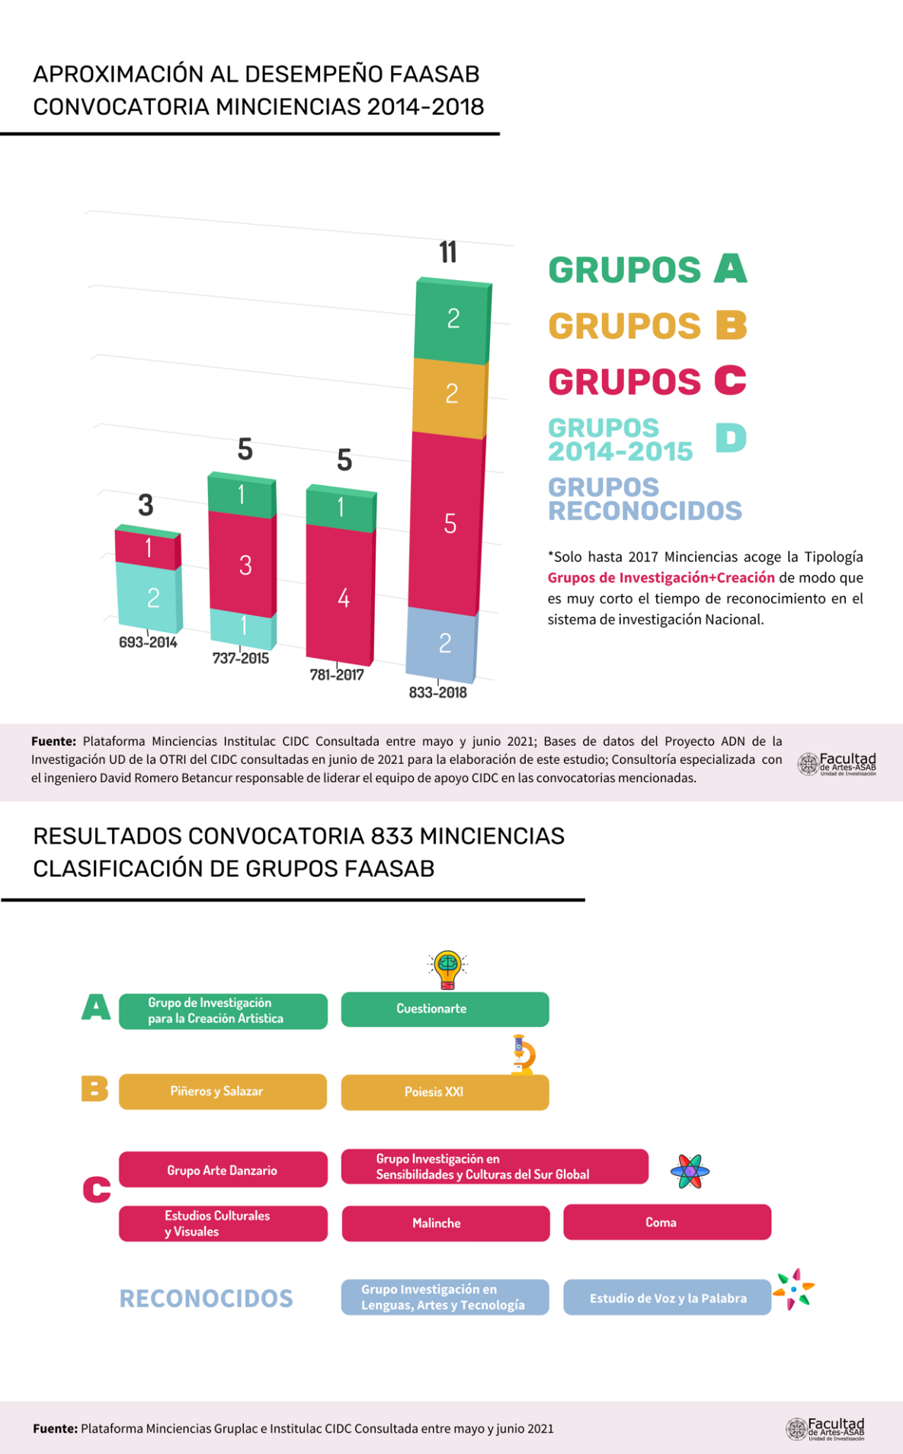 Gráfica 2: Grupos de Investigación Facultad de Artes -ASAB Categorizados por Minciencias Convocatoria 833

**Líneas de investigación de la Facultad de Artes ASAB**

La Facultad de Artes inició con tres proyectos curriculares de pregrado: Artes Escénicas, Artes Musicales y Artes Plásticas, de los cuales se propusieron cuatro líneas generales de la facultad que fueron nombradas de acuerdo a temáticas macro que agrupaban los intereses investigativos del momento. Según el Acta No. 002 de 16 de febrero de 2006 del Consejo de Facultad fueron nombradas las siguientes líneas:

* Arte y Sociedad
* Estética y Teorías del Arte
* Arte y Pedagogía
* Arte y Culturas Tradicionales Populares

Por su naturaleza las líneas funcionan como estrategia organizativa de la investigación de la facultad desde donde grupos y semilleros pueden adherirse a estos intereses investigativos y transitar en el sistema de investigaciones institucional y nacional.

El desarrollo de la Facultad generó la necesidad de profundizar y atender problemas de investigación en concordancia con las prácticas emergentes y los contextos cambiantes del arte contemporáneo. Como parte de la expansión de la facultad surge el Proyecto Curricular de Arte Danzario en 2011.

El surgimiento de la Maestría en Estudios Artísticos (2011) y más recientemente el Doctorado en Estudios Artísticos (2019), consolida la propuesta de la Facultad hacia el país de la Investigación-Creación, el sentido de la formación posgradual en artes y los estudios artísticos, como una posibilidad de agenciar y valorar otros modos de conocer, como lo enuncia el siguiente párrafo:

“Si bien los Estudios Artísticos surgieron como una iniciativa de comunidades específicas en el campo del arte, a lo largo de su funcionamiento la Maestría no ha abordado endogámicamente los problemas del arte, sino que ha optado por relacionarlos con las manifestaciones e interacciones que se dan entre el arte, la ciencia y la cultura, como modos legítimos de conocer, crear y establecer vínculos sociales. Evidencia de esto son los trabajos de grado de sus estudiantes, las investigaciones desarrolladas por sus docentes y sus eventos académicos, enfocados en su gran mayoría a agenciar procesos de creación de conocimientos y de formas simbólicas con incidencia social”.

Documento Maestro para Renovación del Registro Calificado Maestría en Estudios Artísticos, (2016, P. 38-39)

La estructura interna de la Maestría y el Doctorado esta configurada por las líneas de investigación desde las cuales se desarrollan apuestas epistemológicas y prácticas, métodos, desarrollos teórico-práctico, articulados al currículo, y la producción de rutas de investigación-creación en los estudios artísticos. Estas líneas recogen la amplia experiencia investigativa y creadora de docentes, egresados y estudiantes de la facultad desde sus inicios. Esta organicidad interna busca articular, proyectos curriculares, líneas de investigación, grupos de investigación, proyectos de investigación, trabajos y tesis de grado, y semilleros, vinculados a la Unidad de investigación de la facultad y al Centro de Investigaciones y Desarrollo Científico CIDC.

Las líneas de Investigación que estructuran los Posgrados son para el caso de la Maestría en Estudios Artísticos:

* Línea de Estudios Culturales de las Artes Consejo de Facultad de Artes ASAB:

Documento de Institucionalización. Acta No. 034 de 14 de Noviembre de 2013

“La línea de investigación se soporta epistemológicamente en la concepción pleroma, amplia e igualitaria del conocimiento que proponen los Estudios Artísticos, en la que conocer y crear e investigar están correlacionados y en la que se pone en cuestión la construcción epistémica colonial sujeto/objeto del conocimiento. Para la línea de investigación doctoral en Estudios Culturales de las Artes, las prácticas artísticas son modos de intervención social y cultural, razón por la cual son constituidas y constituyentes de las transformaciones sociales y socioeconómicas”.

Documento Maestro para la solicitud de Registro Calificado: Doctorado en Estudios Artísticos DEA -UD (2018, p.118)

* Línea de Excrituras Artísticas y Goces Transdiscursivos

Consejo de Facultad de Artes ASAB, Acta No. 023 del 3 de Noviembre de 2016

“Artística y éticamente, la línea explora las puestas en escena de las excrituras artísticas en las cuales se desconfiguran los discursos acerca de los goces correctos: goces sociales, políticos y estéticos. (…) Al transgredirse los límites del lenguaje discursivo, emergen los goces excritos que son reprimidos por el discurso disciplinar. (…) Se localiza en la multiplicidad, deconstruye las lógicas discursivas de la heterosexualidad y se transborda hasta espacios otros en los cuales placeres otros sean posibles, llamando ‘trans’ a este más allá”.

Documento Maestro para Renovación del Registro Calificado Maestría en Estudios Artísticos, (2016, P. 121-122)

* Línea de Estudios Críticos de las Corporeidades, las Sensibilidades y las Performatividades

Documento de Institucionalización. Acta No. 034 de 14 de Noviembre de 2013

“La línea está concebida como un laboratorio de investigación-creación de perspectiva crítica, cuyo interés principal de indagación lo constituye el tejido social y político de las sensibilidades o inter sensibilidades y de las estesis (Mandoky, 2006),47 o modos del sentir, que se ponen en marcha tanto en prácticas artísticas como en prácticas creativas y estéticas de la vida diaria y de las culturas, en Colombia. La línea evidencia que uno de los retos que conlleva la experiencia de vivir en la complejidad del mundo contemporáneo, lo constituye el comprender los modos inter-sensibles como el ser humano se relaciona social y ambientalmente, al evidenciar que los principales problemas que tienen que ver con el con-vivir o el aprender a vivir juntos, se hallan fundados en prácticas de maltrato y vejación de las dimensiones sensibles”.

Documento Maestro para la solicitud de Registro Calificado: Doctorado en Estudios Artísticos DEA -UD (2018, p.119-120)

* Línea de Construcción de Sujetos, Imaginación Creadora y Prácticas Educativas **(Inactiva).**

De acuerdo a la actualización de la información de la Maestría en Estudios Artísticos el día 12 de mayo de 2021 esta línea de Investigación no se encuentra activa desde el periodo académico 2018-3 según el acta del consejo de Proyecto Curricular en sesión No. 005 del 12 de marzo de 2018).

Mientras que para el Doctorado en Estudios Artísticos dos de estas líneas continúan profundizándose al nivel de la investigación doctoral:

* Línea de Estudios Culturales de las Artes
* Línea de Estudios Críticos de las Corporeidades, las Sensibilidades y las Performatividades.

Así mismo, las líneas han generan vínculos de investigación interfacultades, interinstitucionales nacionales e internacionales que posibilitan el tránsito de los investigadores creadores por el Sistema de Investigaciones nacional e internacional promoviendo el desarrollo del pensamiento y del hacer artístico en Colombia, en Latinoamérica y diversos países del mundo. Por ejemplo, en el año 2020 se dio inicio al proyecto TransMigrArts: Transformar la migración por las Artes, convocatoria Research and Innovation Staff Exchange (RISE), que forma parte de las acciones Marie Skłodowska - Curie (MSCA) de la Comisión Europea Call for Proposal Call: H2020- MSCA-RISE-2020, del cual participan trece (13) Instituciones (11 de la Unión Europea, como instituciones beneficiarias del proyecto, y 2 de América Latina, como organizaciones socias), siendo la Universidad de Toulouse Jean Jeaurès (UT2J) la institución coordinadora del Proyecto y la Universidad Distrital, Facultad de Artes ASAB como organización socia. (Resolución 133 del 24 de mayo de 2021 de rectoría).

A su vez estas líneas han consolidado reconocidos proyectos editoriales, por ejemplo las revistas científicas indexadas: Corpo-grafias, Calle 14 y Estudios Artísticos que se originaron en cada una de la líneas.

La estructura orgánica de las líneas con sus diversas instancias de la Facultad se resumen en el siguiente párrafo:

“Las líneas de investigación doctoral realizan su función articuladora y relacional en varios sentidos; articulan las perspectivas crítica y crítica-decolonial que marcan los enfoques y procesos metodológicos de la investigación-creación del programa; articulan los grupos de investigación del programa los cuales a su vez, están en vínculo académico con las actividades de la extensión y la docencia investigativa en el programa previo de Maestría en Estudios Artísticos, así como con los pregrados en Artes Escénicas, Artes Musicales, Artes Plásticas y Visuales y Arte Danzario. Y su vez, establecen relaciones por afinidad con las líneas de Facultad: Arte y sociedad, Estética y teorías del arte, Arte y pedagogía y Arte y culturas tradicionales populares. Las líneas de investigación constituyen una estrategia de vínculo vital entre la Facultad de Artes ASAB, el sistema de investigaciones y desarrollo científico de la Universidad Distrital Francisco José de Caldas, CIDC, las comunidades de la práctica de Bogotá D.C, el país y otros grupos y líneas de Investigación en el ámbito nacional e internacional.”

Documento registro calificado Doctorado en Estudios Artísticos, 2018, p. 49

A continuación, en la Gráfica 3 relacionamos la siguiente tabla donde se relacionan las líneas de investigación de facultad:

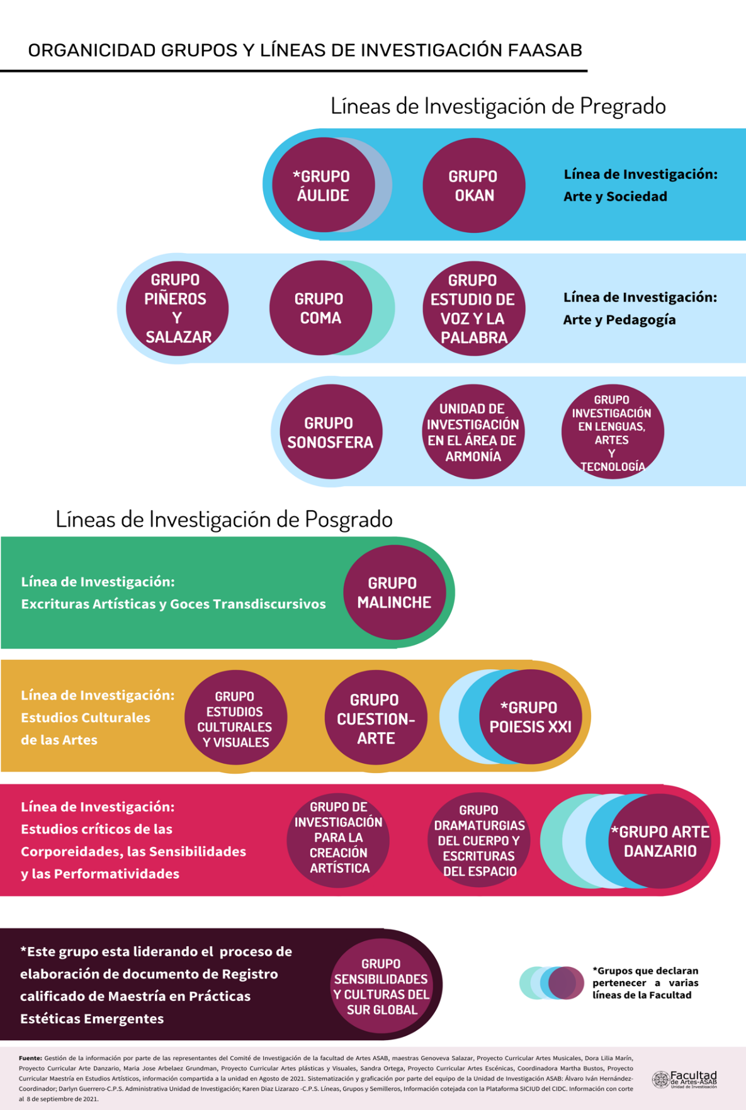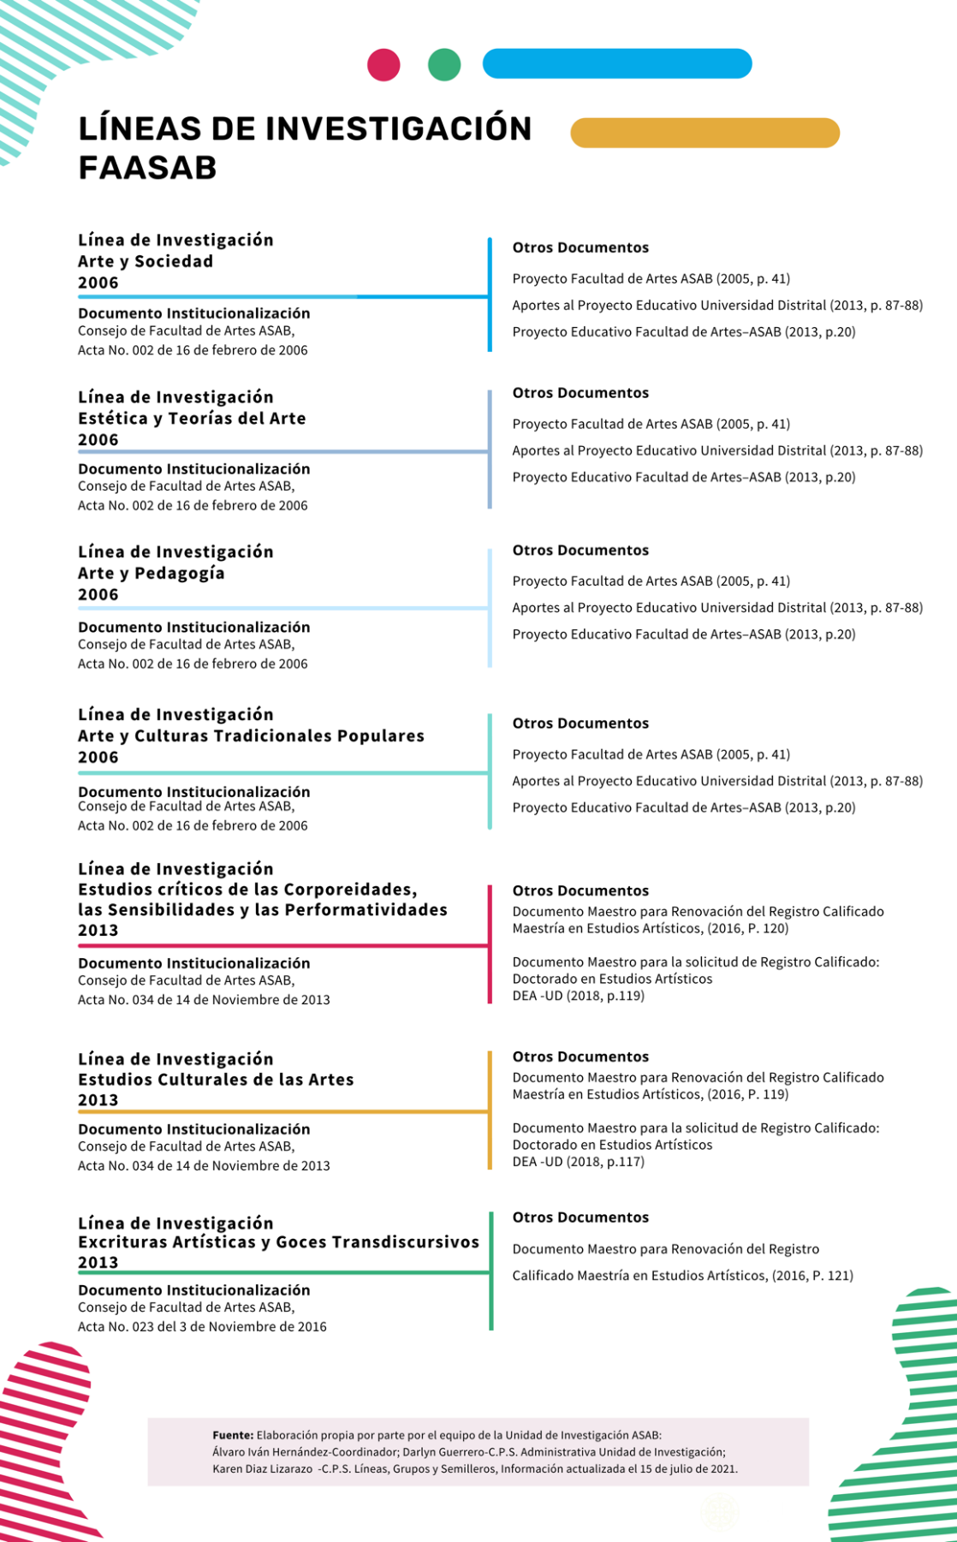 Gráfica 3: Líneas de Investigación Facultad de Artes -ASAB

### **Semilleros de investigación a nivel institucional**

Los semilleros de investigación se constituyen escenarios de aproximación al ejercicio de indagación, estos son principalmente de carácter formativo para los estudiantes; su implementación tiene como propósito, acercar a los alumnos a las dinámicas de la investigación y propiciar el desarrollo de las competencias cientíﬁcas necesarias para esta labor. En la Universidad, actualmente se cuenta con un total de 251 semilleros activos, liderados por estudiantes con el apoyo de un docente tutor, los cuales han sido formulados teniendo en cuenta las áreas disciplinares e intereses académicos de los estudiantes, quienes en correspondencia con estos intereses se vinculan a los semilleros o promueve la creación de nuevos espacios académicos de esta naturaleza.

**4.686 participantes**

**Gráfica 2**. **Semilleros de investigación presentes en la Universidad**

**Fuente: CIDC**

**Corte: octubre 2020**

### 

### **Semilleros de investigación de la Facultad de Artes ASAB**

En el marco de lo anteriormente mencionado, dentro de la Facultad se cuenta con los siguientes semilleros de investigación:

Tabla 5: Semilleros de Investigación Facultad de Artes -ASAB registrados en la plataforma SICIUD 2 -2021

|  |  |
| --- | --- |
| SEMILLEROS FACULTAD DE ARTES ASAB | |
| **Nombre Grupo/Semillero** | **Línea de Investigación** |
|  |
| Semillero Al Otro Lado | Arte y Sociedad |  |
| Semillero Espacio Vital | Línea de Estudios críticos de las Corporeidades, las Sensibilidades y las Performatividades |  |
| Semillero Kinética y Somática | Arte y Pedagogía |  |
| Semillero Muzima | Arte y Culturas Tradicionales Populares |  |
| Semillero Narrativas De La Danza En Colombia | Proyecto Curricular reporta como inactivo |  |
| Semillero Saberes, Rituales y Símbolos de la Tradición en la Danza | Proyecto Curricular reporta como inactivo |  |
| Semillero Saberes y Prácticas Danzarias | Línea de Estudios críticos de las Corporeidades, las Sensibilidades y las Performatividades |  |
| Semillero. Colectivo Interdisciplinario De Creación | Arte y Pedagogía |  |
| Semillero Cuerpo, Testimonio, Dramaturgia Emergentes | Arte y Sociedad |  |
| Estética y Teorías del Arte |  |
| Semillero El Training Como Practica Creativa | Proyecto Curricular reporta como inactivo |  |
| Semillero Entrenamiento Actoral a la Construcción del Personaje | Arte y Pedagogía |  |
| Semillero Escrituras Corporales | Proyecto Curricular reporta como inactivo |  |
| Semillero Espectros | Línea de Estudios críticos de las Corporeidades, las Sensibilidades y las Performatividades |  |
| Semillero Gestión y Promoción de Espectáculos | Proyecto Curricular reporta como inactivo |  |
| Semillero La Casa En El Aire | Proyecto Curricular reporta como inactivo |  |
| Semillero La técnica de improvisación en el Arte Teatral | Proyecto Curricular reporta como inactivo |  |
| Semillero La Voz En-Canto Del Actor | Arte y Pedagogía |  |
| Semillero Nuevo Circo | Proyecto Curricular reporta como inactivo |  |
| Semillero Teatro Memoria Histórica | Arte y Sociedad |  |
| Semillero Técnica y Utopía | Arte y Sociedad |  |
| Semilllero Dos Contra Uno | Proyecto Curricular reporta como inactivo |  |
| Semillero Circo Contemporáneo | Línea de Estudios críticos de las Corporeidades, las Sensibilidades y las Performatividades |  |
| Semillero Monologuemos | Línea de Estudios críticos de las Corporeidades, las Sensibilidades y las Performatividades |  |
| Semillero Arte, Ciudad y Cultura | Línea de Estudios Culturales |  |
| Semillero Ensamble De Claretines ASAB | Arte y Pedagogía |  |
| Semillero Ensamble de Músicas Campesinas PCAM-FAASAB | Arte y Pedagogía |  |
| Arte y culturas tradicionales populares |
| Semillero Estudio de las Prácticas Artísticas y Pedagógicas Musicales y de Patrimonio Sonoro | Arte y Pedagogía |  |
| Semillero Mujunchay | Arte y Pedagogía |  |
| Semillero Musicología Popular | Arte y culturas tradicionales populares |  |
| Semillero Cine Club | Proyecto Curricular reporta como inactivo |  |
| Semillero Copy Paste | Proyecto Curricular reporta como inactivo |  |
| Semillero. Creación, Cuerpo e Imagén | Proyecto Curricular reporta como inactivo |  |
| Semillero De Producción Audiovisual | Proyecto Curricular reporta como inactivo |  |
| Semillero Dinámicas Del Arte Contemporáneo En Colombia | Línea de Excrituras Artísticas y Goces Transdiscursivos |  |
| Semillero Empatía Como Herramienta de Paz | Proyecto Curricular reporta como inactivo |  |
| Semillero F:18-26 | Proyecto Curricular reporta como inactivo |  |
| Semillero Geografías Corporales | Arte y Sociedad |  |
| Semillero Openlab | Proyecto Curricular reporta como inactivo |  |
| Semillero Sílice | Proyecto Curricular reporta como inactivo |  |
| Semillero Sin Titulo | Proyecto Curricular reporta como inactivo |  |
| Semillero Video Tierra al sur | Proyecto Curricular reporta como inactivo |  |
| Semillero Perpetuum Mobile | Proyecto Curricular reporta como inactivo |  |
| Semillero pulsosvitales/LabmovCUMA | Línea de Estudios críticos de las Corporeidades, las Sensibilidades y las Performatividades |  |
| **Fuente:** Gestión de la información por parte de las representantes del Comité de Investigación de la facultad de Artes ASAB, maestras Genoveva Salazar, Proyecto Curricular Artes Musicales, Dora Lilia Marín, Proyecto Curricular Arte Danzario, María José Arbeláez Grundman, Proyecto Curricular Artes plásticas y Visuales, Sandra Ortega, Proyecto Curricular Artes Escénicas, Coordinadora Martha Bustos, Proyecto Curricular Maestría en Estudios Artísticos, información compartida a la unidad en Agosto de 2021. Sistematización  por parte del equipo de la Unidad de Investigación ASAB: Álvaro Iván Hernández-Coordinador; Darlyn Guerrero-C.P.S. Administrativa Unidad de Investigación; Karen Díaz Lizarazo -C.P.S. Líneas, Grupos y Semilleros, Información cotejada con la Plataforma SICIUD del CIDC el 8 de septiembre de 2021. | |  |

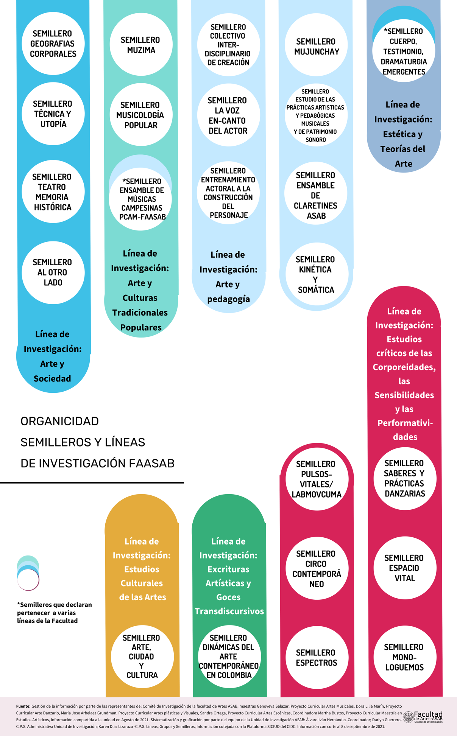Gráfica 6: Semilleros de Investigación Facultad de Artes -ASAB y su vinculación con las líneas de Investigación de la Facultad

## **Docentes investigadores a nivel institucional**

De acuerdo con la convocatoria No 833 de 2019 realizada por el Ministerio de Ciencia y Tecnología actualmente contamos con un total de 220 docentes de carrera (planta) categorizados en los diferentes niveles de investigadores y con 83 docentes de vinculación especial, como se muestra en la siguiente gráfica:

**Gráfica 3**. **Docentes Investigadores de la Universidad**

**Fuente: CIDC**

**Corte: octubre 2020**

## 

## **2.4 Experiencia de investigación y creación artística y cultural para la comunidad universitaria**

De acuerdo con la capacidad instalada con la cuenta la Institución para llevar acabo a los procesos de investigación y creación artística y cultural, desde el Centro de Investigación y Desarrollo Científico se realiza la gestión académica y administrativa requerida para que tanto los docentes como estudiantes puedan participar en estos procesos a través del financiamiento interno de proyectos de investigación, a través de la institucionalización de proyectos que no requieren recursos económicos y que se ejecutan con la capacidad instalada y/o se apoya la gestión de convenios interinstitucionales para la gestión de recursos y alianzas estratégicas.

De acuerdo con lo anterior, a continuación, se describe la ruta de apoyo que se brinda a través de los procedimientos inmersos en el proceso de Gestión de la Investigación, así como las clases de apoyo: Apoyo financiero al desarrollo de proyectos internos, apoyo financiero y de gestión a proyectos cofinanciados desarrollados con entes externos a la universidad, apoyo a la presentación de resultados de investigación en eventos nacionales e internacionales, apoyo al desarrollo de eventos de divulgación de la investigación institucionales y coorganizados con otras entidades; apoyo a la publicación de resultados de investigación (artículos, libros, revistas, etc), apoyo al escalonamiento de resultados de investigación con potencial de transferencia.

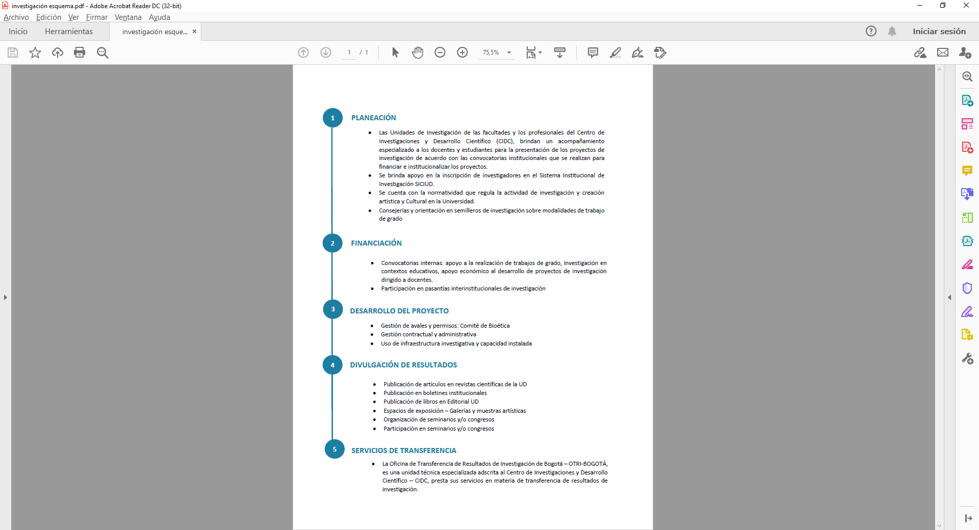

Gráfica 4. Esquema ruta de apoyo a la investigación

Elaboración: CGAA

# La investigación en el proyecto curricular de (COMPLETAR CON EL NOMBRE DEL PROYECTO CURRICULAR)

En este apartado se presenta de manera específica la concepción que se tiene sobre la investigación propiamente dicha e investigación formativa en el proyecto curricular, y cómo a través de las diferentes competencias y resultados de aprendizaje se propende por el cumplimiento del perfil de egreso y se genera un impacto positivo en la formación de nuevos ciudadanos que aportan a la solución de las diversas problemáticas del contexto.

## **La concepción de investigación en el proyecto curricular de xxxx**

Realizar la descripción de la declaración que tiene el proyecto curricular sobre la investigación y su aporte a la construcción del país desde el área de conocimiento abordada. Es necesario que quede de manera explícita esta concepción en coherencia con el nivel formativo, es decir manifestar si se realizará investigación formativa, producción científica, innovación y/o creación artística y cultural, dado que bajo estos parámetros será evaluado por el Ministerio de Educación Nacional.

Posteriormente evidenciar la articulación que existe entre el plan de estudios, el desarrollo de habilidades y competencias investigativas que permitirán a los estudiantes cumplir con el perfil de egreso proyectado y la misión y visión del proyecto curricular.

Sugerimos complementar el texto con el siguiente diagrama en el que se plasma dicha articulación.



**Gráfica 5**. **Concepción de la investigación en el proyecto curricular**

## **Líneas de investigación del proyecto curricular**

Describir las líneas de investigación del proyecto curricular, sugerimos por cada línea diligenciar la siguiente ficha:

**Nombre de la línea de investigación**

**Breve descripción de la línea en el que se especifiquen los frentes de acción:**

**Investigadores:**

**Títulos de los últimos proyectos de investigación desarrollados en los últimos 7 años:**

**Publicaciones: (Enlistar las publicaciones más representativas realizadas en los últimos 7 años, en caso de que lo considere pertinente puedo incluir un anexo con esta información)**

**Página del sitio web: (grupo en caso de que la tengan)**

## **3.3 Balance de los procesos investigativos durante los últimos siete (7) años**

El objetivo de este apartado es poder hacer un breve balance de los procesos de investigación y creación artística y cultural, la internacionalización y proyección social que **el proyecto curricular realizó durante los últimos 7 años** correspondientes a la vigencia del Registro Calificado, para ello es importante que los resultados que se describan estén **en concordancia con las metas que se consignaron en el último documento maestro de solicitud de renovación de registro calificado.**

### **3.3.1 Grupos y semilleros de investigación del proyecto curricular**

En este espacio se debe **indicar cuales son los grupos de investigación** **con los que cuenta el proyecto curricular** y seguido de esto, **indicar a través de una gráfica de barras el comportamiento que tuvieron estos grupos en las diferentes convocatorias de categorización** realizadas por el Ministerio de Ciencia y Tecnología durante la vigencia del registro, es importante **argumentar** el porqué de las tendencias que allí se evidencien.

Posteriormente es importante reportar cómo ha sido el comportamiento de la categorización de los grupos del proyecto curricular en las convocatorias de clasificación realizadas por el Ministerio de Ciencia y Tecnología durante los últimos siete años. Para ello sugerimos presentar la información en una gráfica de barras como la que se muestra a continuación y hacer un breve análisis de los resultados obtenidos.

Para ello proponemos lo hacer uso de la siguiente tabla y esquema:

**Tabla para reportar grupos de investigación del proyecto curricular o en lo que sus docentes tienen participación:**

|  |  |  |  |  |
| --- | --- | --- | --- | --- |
| **Nombre del grupo** | **Descripción de las líneas de investigación** | **Año de creación** | **Categoría** | **Link de GrupLac** |
|  |  |  |  |  |
|  |  |  |  |  |
|  |  |  |  |  |
|  |  |  |  |  |

**Formación de XXXX**

Línea de investigación 2

Línea de investigación 1

Línea de investigación 3

**Gráfica 6**. **Estructura investigativa del proyecto curricular**

Posteriormente es importante reportar cómo ha sido el comportamiento de la categorización de los grupos del proyecto curricular en las convocatorias de clasificación realizadas por el Ministerio de Ciencia y Tecnología durante los últimos siete años. Para ello sugerimos presentar la información en una gráfica de barras como la que se muestra a continuación y hacer un breve análisis de los resultados obtenidos.

**Ejemplo de graficas que posibilitan visibilizar el comportamiento de las categorías de los grupos de investigación del proyecto curricular:**

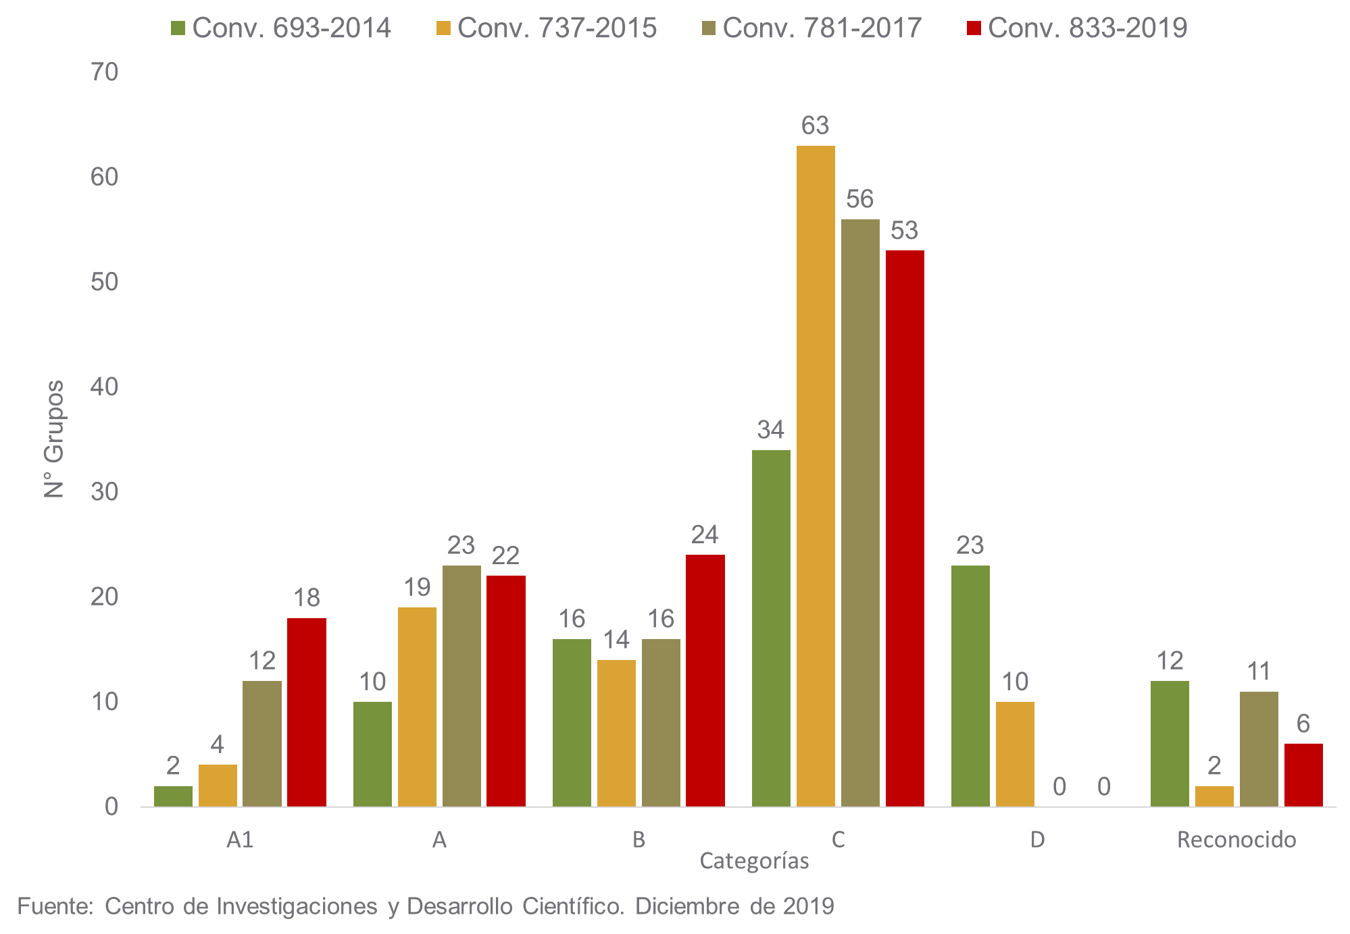

**Gráfica 7**. **Categorización de los grupos de investigación del proyecto curricular en las últimas tres convocatorias**

Posteriormente, se debe describir el aporte que han venido realizando los semilleros de investigación en el proceso de formación de los estudiantes y enlistar los semilleros de investigación existente con las áreas de investigación y número de participantes en la vigencia del registro calificado, para ello proponemos diligenciar la siguiente tabla:

|  |  |  |  |  |  |  |  |  |  |
| --- | --- | --- | --- | --- | --- | --- | --- | --- | --- |
| **Nombre del semillero:** | | | | | | | | | |
| **Grupo de investigación al que se encuentra inscrito:** | | | | | | | | | |
| **Nombre del semillero** | **Áreas de interés** | **Año de institucionalización** | **Número total de integrantes** | | | | | | |
| **Año 1** | **Año 2** | **Año 3** | **Año 4** | **Año 5** | **Año 6** | **Año 7** |
|  |  |  |  |  |  |  |  |  |  |
|  |  |  |  |  |  |  |  |  |  |

En caso de que los semilleros de investigación descritos anteriormente hayan realizado en los últimos 7 años producción académica, ponencias, proyectos de investigación, eventos entre otros, es pertinente evidenciar ese potencial en la siguiente tabla:

|  |  |  |
| --- | --- | --- |
| Año | Tipo de producto | Nombre del Semillero de Investigación |
|  |  |  |
|  |  |  |

### **3.3.2 Categorización de investigadores**

En este apartado el objetivo es evidenciar del total de docentes de planta y de vinculación especial adscritos al programa el número de docentes categorizados como investigadores y su comportamiento durante la ventana del registro calificado, a manera de ejemplo se dispone la siguiente gráfica:

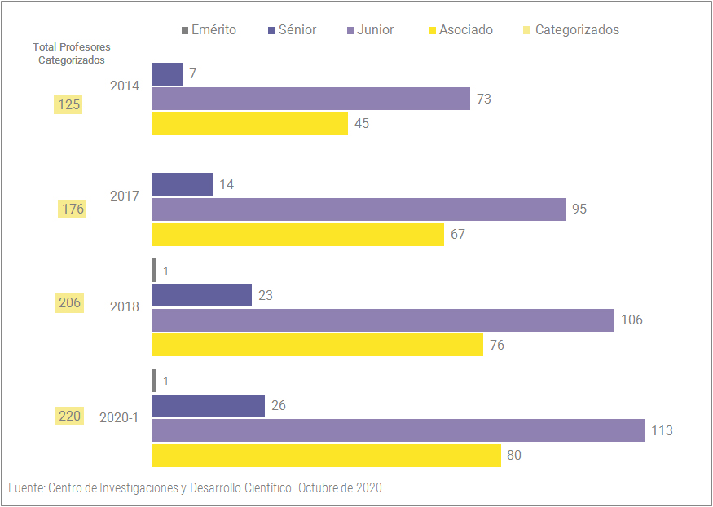

**Gráfica 8. Categorización de los investigadores del proyecto curricular**

### **3.3.3 Participación de estudiantes en procesos de investigación – cifras de modalidades de trabajo de grado**

De acuerdo con las diferentes modalidades de trabajo de grado contempladas en el Acuerdo 038 de 2015, el objetivo de este apartado es evidenciar cómo durante la ventana de observación los estudiantes del proyecto curricular desarrollaron su trabajo de grado en las diferentes modalidades y en coherencia con las declaraciones de formación en investigación realizadas, sugerimos mostrar esta información en una gráfica de barras como se muestra a continuación:

**Gráfica 9. Participación de estudiantes del proyecto curricular en diversas modalidades de trabajos de grado**

### 

Adicionalmente, es pertinente evidenciar las tendencias en series temáticas que han caracterizado la investigación que realizan los estudiantes.

### **3.3.4 Proyectos de investigación financiados e institucionalizados en la ventana y vigentes en curso**

Enlistar los proyectos de investigación financiados e institucionalizados que se realizaron en los últimos siete años

|  |  |  |  |  |  |  |  |
| --- | --- | --- | --- | --- | --- | --- | --- |
| **Año** | **Nombre del proyecto de investigación** | **Docente líder investigador** | **Financiación (X)** | | | **Principales resultados** | **\* Anexos de evidencias de productos del proyecto** |
| **Interna** | **Externa** | **Institucionalizado sin asignación de recursos** |
|  |  |  |  |  |  |  |  |
|  |  |  |  |  |  |  |  |

* Para la columna del anexo de evidencias de productos del proyecto se debe relacionar el número del anexo que se entregará.

Describir el aporte que han realizado a la solución de las problemáticas del contexto global, regional y local a partir de los procesos investigativos, así como la población beneficiada.

### **3.3.5 Infraestructura Investigativa: laboratorios y talleres**

Con el fin de identificar la infraestructura con que cuenta el proyecto curricular o incluso aquella de la institución que ha soportado sus procesos investigativos, es importante hacer diagramas o esquemas con esta información, si se cuenta con imágenes estas pueden ser incluidas, para ello sugerimos el siguiente:

**Gráfica 10. Infraestructura investigativa**

### **3.3.6 Alianzas interinstitucionales**

Enlistar las alianzas que han sido suscritas por el proyecto curricular para el desarrollo de prácticas o pasantías, por las Unidades de Extensión, por el Comité de Investigaciones y/o por el Centro de Relaciones Interinstitucionales de la Universidad, que hayan sido utilizados por docentes o estudiantes del proyecto curricular durante los últimos 7 años, correspondientes a la vigencia del registro calificado otorgado por el Ministerio de Educación Nacional. Sugerimos consolidar la información en la siguiente tabla:

|  |  |  |  |  |  |  |  |
| --- | --- | --- | --- | --- | --- | --- | --- |
| **Nombre del convenio** | **Nombre de la institución y/o entidad con la que se suscribió el convenio** | **Año de uso del convenio** | **Experiencia realizada (X)** | | | | **Descripción de los resultados e impactos** |
| **Investigación** | **Pasantía** | **Movilidades estudiantes** | **Movilidad docentes** |
|  |  |  |  |  |  |  |  |
|  |  |  |  |  |  |  |  |

De acuerdo con lo anterior, hacer un análisis del impacto de las acciones implementadas para el programa y cómo a partir de la experiencia es posible establecer acciones de mejora.

### **3.3.7Participación en redes y experiencias de movilidad académica de docentes y estudiantes**

En la siguiente tabla se sugiere relacionar las redes académicas vigentes en las que participa el proyecto curricular, destacando los siguientes datos:

|  |  |  |  |  |  |  |
| --- | --- | --- | --- | --- | --- | --- |
| **Nombre de la red** | **Objetivos** | **Carácter: nacional o internacional** | **Productos Sobresalientes** | **Grupos y/o semilleros de investigación asociados** | **Relación de documentos de constitución y acta de institucionalización** | **Página web (Opcional)** |
|  |  |  |  |  |  |  |
|  |  |  |  |  |  |  |
|  |  |  |  |  |  |  |

Adicionalmente, sugerimos diagramar las relaciones de las redes en un esquema, para ello sugerimos el siguiente modelo:



Gráfica 11. Redes académicas en las que participa el proyecto curricular

Posteriormente describir el impacto que ha tenido esta participación para el proyecto curricular en los últimos siete y años y destacar los productos más sobresalientes, así como posibles estrategias de fortalecimiento y mejora de las acciones implementadas.

### **3.3.8 Divulgación de conocimiento**

Describir cuales han sido las estrategias que ha usado el proyecto curricular para socializar y visibilizar los resultados e impactos de los proyectos de investigación y creación realizados, en este apartado se pueden relacionar:

* Participación de estudiantes y docentes en eventos académicos, tales como congresos y seminarios de investigación
* Divulgación a través de la publicación de artículos en revistas, esta información se puede evidenciar en un esquema totalizando los productos de acuerdo con sus características o haciendo un listado de las publicaciones realizadas en la ventana de los últimos siete años
* Publicación de libros en la Editorial UD

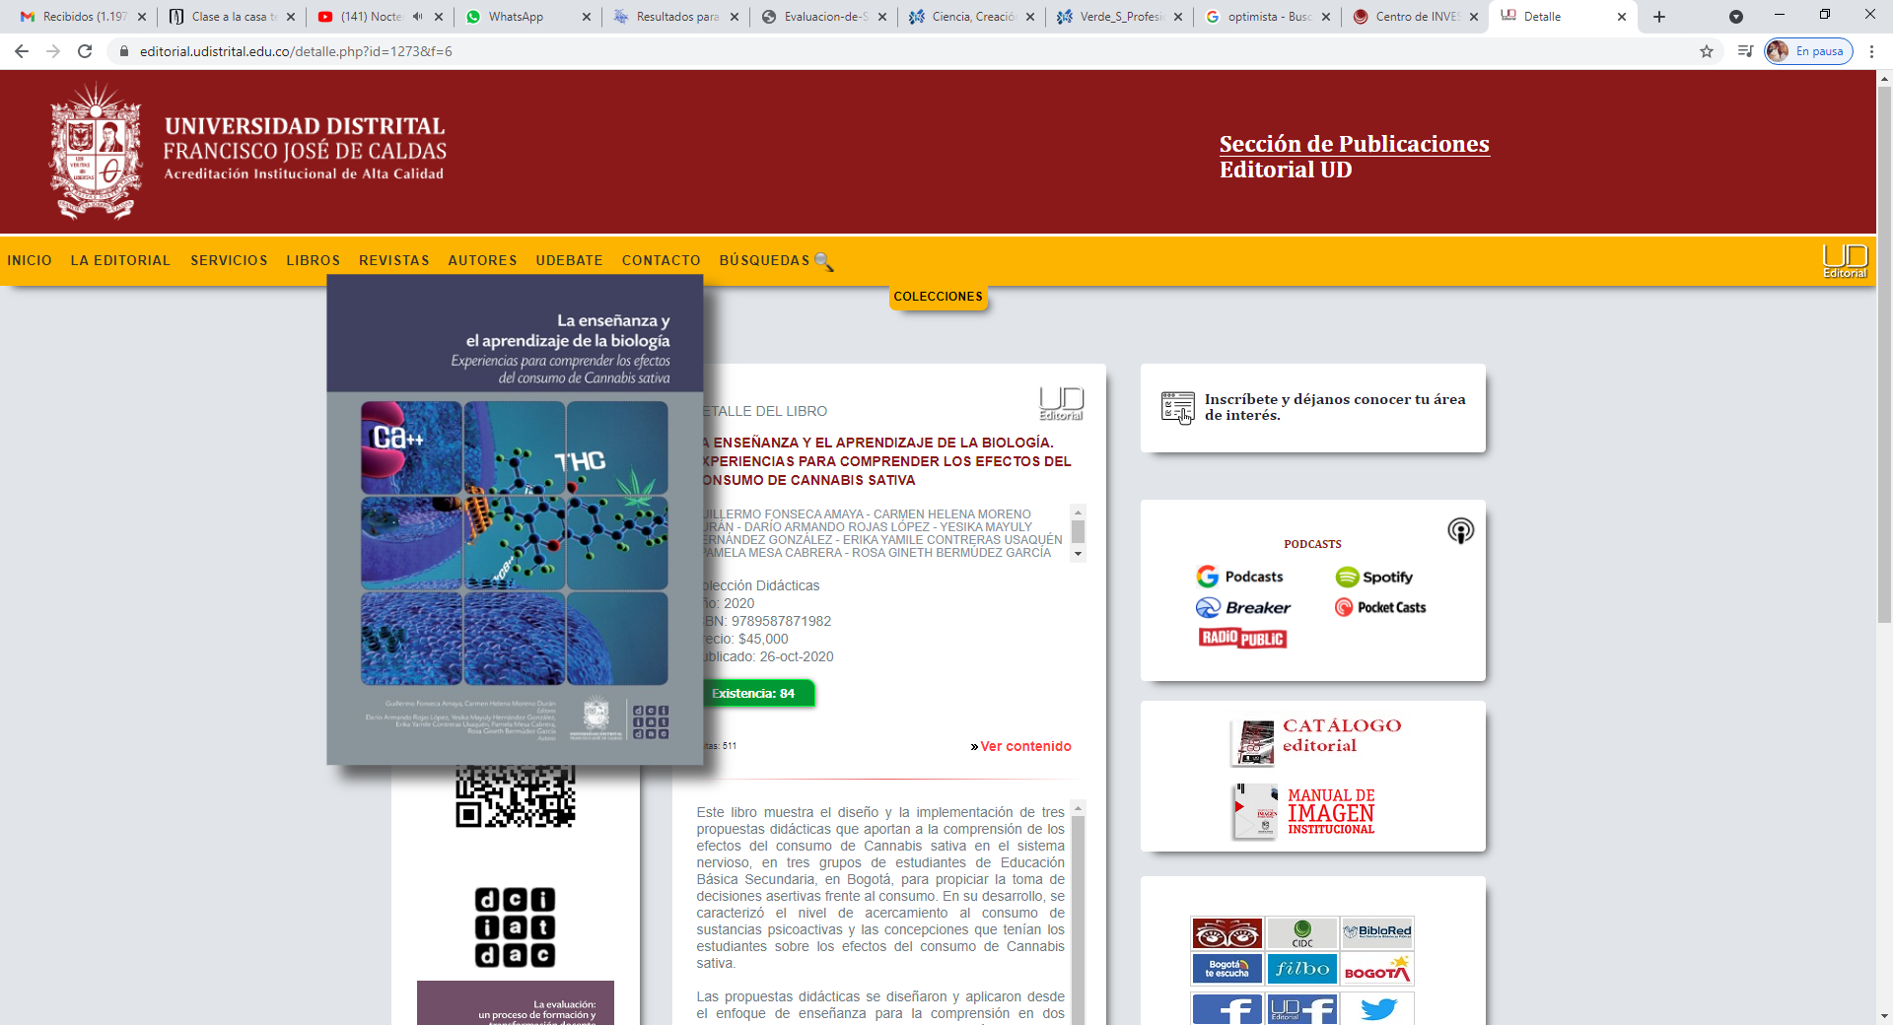

**Año:**

**ISBN:**

**Autor:**

**Link:**

### **3.3.9 Impactos generados**

A la luz de las anteriores cifras reportadas argumentar de manera breve cuál ha sido el impacto de los procesos de investigación y creación artística, de internacionalización y extensión y proyección social en los últimos siete años, teniendo en cuenta los aportes generados en:

* Aportes a la formación de profesionales
* Aportes a la consolidación de competencias investigativa en los estudiantes
* Aportes a la solución de problemáticas del contexto local, regional, nacional y/o global
* Aporte de las investigaciones al mejoramiento del currículo, que haya incidido en modificaciones curriculares, creación de electivas, creación de nuevos semilleros, desarrollo de eventos académicos.
* Mencionar cómo la producción académica se divulga al interior del proyecto curricular y cómo se articula en los syllabus y procesos de formación de los estudiantes.
* Mencionar si desde el proyecto curricular se realizan eventos académicos, seminarios, congresos de manera periódica y su impacto en la divulgación del conocimiento y generación de redes académicas.

### **3.3.10 Lecciones aprendidas**

Describir el balance de la acciones y estrategias en la formación de los estudiantes para desarrollar las competencias investigativas y el aporte que realizaron los docentes en la producción científica y/o artística durante los últimos 7 años. Adicionalmente establecer que acciones de fortalecimiento se propusieron para continuar con el cumplimiento de las metas trazadas en términos de la investigación.

Es importante mencionar que esta evaluación y balance, es el punto de partida para la proyección del escenario prospectivo que se tratará en el capítulo siguiente.

# Escenario prospectivo de la investigación y Proyección Social

En esta última parte del documento se describirá la proyección de los planes, programas y estrategias que el proyecto curricular plantea realizar en los próximos siete años de la vigencia del registro calificado, es importante mencionar que las acciones que aquí se dispongan se convertirán en los parámetros de medición de avances en el siguiente proceso de renovación de registro calificado, por lo tanto, se debe proyectar de acuerdo con las capacidades institucionales y del proyecto curricular.

## **Escenario apuesta**

**Objetivo General:** Describir qué se quiere lograr en materia de investigación y creación artística, internacionalización y proyección social en los próximos 7 años.

**Objetivos específicos:** Describir las metas concretas y medibles que permitirán alcanzar el cumplimiento del objetivo general, por ejemplo:

• Consolidar las capacidades en investigación en el proyecto curricular a través de la capacitación de los docentes y estudiantes en el uso de diversas herramientas, programas y/o softwares

• Articular las funciones misionales investigación, docencia y extensión en procura del fortalecimiento institucional.

• Incrementar la participación en redes académicas, científicas y artísticas nacionales e internacionales que apoyen el desarrollo de la actividad investigativa dentro del proyecto curricular.

• Promover la divulgación, socialización y publicación de los resultados de investigación que permitan visibilizar el impacto y la apropiación social del conocimiento fruto de los procesos investigativos realizados por docentes y estudiantes del proyecto curricular.

• Fortalecer las relaciones del proyecto curricular con el sector productivo a través de convenios de cooperación, la trasferencia de resultados e incentivar procesos de emprendimiento en los estudiantes.

A través de la siguiente matriz se debe proyectar el plan de investigación del proyecto curricular de los siguientes siete años, para ello se debe tener en cuenta:

* Se sugieren 10 ejes de acción para la proyección de metas, que pueden ser usados de acuerdo con la pertinencia de estos, el proyecto curricular puede incluir otros adicionales y/o usar los que considere necesarios (ver definición de los ejes al finalizar la tabla)
* La proyección de las metas debe realizarse de acuerdo con las tendencias de cumplimiento de metas y capacidad investigativa que ha tenido el proyecto curricular durante los últimos 7 años.
* Lo que se disponga en este plan de investigaciones debe ser cumplido durante los siguientes siete años y será evaluado por el Ministerio de Educación en el siguiente proceso de Renovación de Registro Calificado, sin embargo, en el marco de los procesos de autoevaluación este podrá ser modificado de acuerdo con las dinámicas institucionales y su respectiva justificación.

|  |  |  |  |  |  |  |  |  |  |  |  |  |  |  |  |
| --- | --- | --- | --- | --- | --- | --- | --- | --- | --- | --- | --- | --- | --- | --- | --- |
| **Eje de acción** | **Estrategia** | **Metas** | **Indicador** | **Recursos requeridos (X)** | | | | | **Acciones esperada año** | | | | | | |
| **Financieros** | **Físicos** | **Tecnológicos** | **Humanos** | **Total del estimado de recursos financieros** | **Año 1** | **Año 2** | **Año 3** | **Año 4** | **Año 5** | **Año 6** | **Año 7** |
| **Proyectos de investigación** |  |  |  |  |  |  |  |  |  |  |  |  |  |  |  |
| **Divulgación de los resultados de investigación** |  |  |  |  |  |  |  |  |  |  |  |  |  |  |  |
| **Fortalecimiento de capacidades investigativas** |  |  |  |  |  |  |  |  |  |  |  |  |  |  |  |
| **Apropiación social del conocimiento** |  |  |  |  |  |  |  |  |  |  |  |  |  |  |  |
| **Estrategias de formación en investigación** |  |  |  |  |  |  |  |  |  |  |  |  |  |  |  |
| **Jóvenes investigadores** |  |  |  |  |  |  |  |  |  |  |  |  |  |  |  |
| **Procesos de emprendimiento** |  |  |  |  |  |  |  |  |  |  |  |  |  |  |  |
| **Proyección social y comunitaria** |  |  |  |  |  |  |  |  |  |  |  |  |  |  |  |
| **Desarrollo de trabajos de grado** |  |  |  |  |  |  |  |  |  |  |  |  |  |  |  |
| **Movilidad académica** |  |  |  |  |  |  |  |  |  |  |  |  |  |  |  |

**Proyectos de investigación:** Relacionar la cantidad de proyectos en que se formularan de acuerdo con las áreas de interés, tanto para aplicar a fuentes de financiación internas incluidas las convocatorias con recursos financieros directos y con capacidad instalada (sin recursos financieros), como a fuentes de financiación externa.

**Divulgación de los resultados de investigación:** Participación en convocatorias de divulgación de resultados de investigación propuestas por el CIDC y apoyo a la movilidad académica de docentes y estudiantes desde la facultad.

**Fortalecimiento de la capacidad investigativa:** Incluye estrategias de cualificación docentes en línea con los planes de formación docente institucionales, así como las acciones propias desde la facultad y el proyecto curricular.

**Apropiación social del conocimiento:** Estrategias que se establecerán desde el programa para fortalecer los escenarios de apropiación social del conocimiento y divulgación pública de la ciencia, de forma tal que se logre un acercamiento mayor a las comunidades de interés.

**Estrategias de formación en investigación:** acciones articuladas que permitan fortalecer las capacidades en investigación con las que cuente el programa desde sus docentes y estudiantes involucrados, se debe considerar la articulación con los esfuerzos que en este sentido se emprendan dese áreas como el CIDC, la Oficina de Docencia, Decanaturas, entre otras.

**Jóvenes investigadores:** Proyectar el número de jóvenes que pretenden vincular al Programa Jóvenes Investigadores, estrategia de apoyo a la formación para la Ciencia, la Tecnología y la Innovación (CTI) de la Política Nacional de Fomento a la Investigación y la Innovación del País que pretende formar investigadores de excelencia con el fin de incrementar la capacidad nacional para competir con los más altos estándares internacionales.  Este programa tiene como foco a los profesionales recién egresados o a aquellos que sólo tienen pendiente su ceremonia de grado y se han caracterizado por su desempeño académico y que quieren iniciar o fortalecer su trayectoria investigativa trabajando en grupos o unidades de investigación con el acompañamiento de un tutor.

**Procesos de emprendimiento:** Relación del número de procesos de emprendimiento que se proyecta llevar a cabo con el fin de diseñar, lanzar y administrar un nuevo negocio, que generalmente comienza como una pequeña empresa o startup. En caso de incluir este eje de acción en su plan, es necesario que se articule con la OTRI para su proyección.

**Proyección social y comunitaria:** Relación de proyectos y/o intervenciones que se realizarán con el fin de ayudar em la solución de problemáticas focalizadas en comunidades.

**Desarrollo de trabajos de grado:** Relación de trabajos de grado que se pretende acompañar, hacer la proyección de esta meta de acuerdo con los promedios que tiene el proyecto curricular en la dirección de estos.

**Movilidad académica:** Relación de número de docentes y estudiantes que se apoyarán en la participación de eventos académicos para socializar resultados de investigación o para el desarrollo de pasantías de investigación.

Diagramar la programación del cumplimiento de las metas propuestas en la siguiente línea de tiempo:

Meta#

Meta 1

Meta#

2025

2024

2023

2022

2021

Meta 2 #

Meta#

Meta #

Gráfica 12. Línea de tiempo proyección del cumplimiento de objetivos en los siguientes 7 años

1. Sitio web del CIDC <http://cidc.udistrital.edu.co/web/>
2. Sitio web del IEIE <http://ieie.udistrital.edu.co/>
3. Sitio web del IPAZUD <http://ipazud.udistrital.edu.co/>
4. Disponible en el sitio web del CIDC

   <http://cidc.udistrital.edu.co/web/documentos/normatividad/normograma/general/Acuerdo12-DIC182014.pdf>
5. Sitio web del I3+: <https://i3.udistrital.edu.co/>
6. El sitio web de la Red RITA se puede consultar a través del siguiente link: <https://rita.udistrital.edu.co/index.php/acerca-de-rita/nuestra-filosofia>
7. Consultar el sitio web del CECAD en: <https://cecad.udistrital.edu.co/index.php/home/que-es-el-cecad>
8. Sitio web del Herbario virtual: <http://herbario.udistrital.edu.co/herbario/>